“Київський фаховий коледж зв’язку”

Циклова комісія Комп’ютерної інженерії

**ЗВІТ ПО ВИКОНАННЮ**

**ЛАБОРАТОРНОЇ РОБОТИ №5**

з дисципліни: «Операційні системи»

**Тема: «Знайомство з командами навігації по файловій системі та керування файлами та каталогами»**

Виконавли студенти

групи РПЗ-13а

Команда DOMINO:

Чурюмова К.А.,

Скряга П.В. та

Яковенко Н.Ю.

Перевірив викладач

Сушанова В.С.

Київ 2024

**Мета роботи:**

1. Отримання практичних навиків роботи з командною оболонкою Bash.
2. Знайомство з базовими командами навігації по файловій системі.
3. Знайомство з базовими командами для керування файлами та каталогами.

**Матеріальне забезпечення занять:**

1. ЕОМ типу IBM PC.

2. ОС сімейства Windows та віртуальна машина Virtual Box (Oracle).

3. ОС GNU/Linux (будь-який дистрибутив).

4. Сайт мережевої академії Cisco netacad.com та його онлайн курси по Linux

**Завдання для попередньої підготовки**

***Готував матеріал студент Скряга П.***

1. Прочитайте короткі теоретичні відомості до лабораторної роботи та зробіть невеликий словник базових англійських термінів з питань призначення команд та їх параметрів.

|  |  |
| --- | --- |
| Term | Purpose |
| File | A unit of data storage that can contain text, programs, images, etc. |
| Directory | A type of file used to store other files. |
| Command Line Interface (CLI) | A text-based interface for interacting with the computer by entering commands. |
| GUI-based applications | Graphical User Interface applications that provide a visual way to interact with the computer. |
| Root directory | The top-level directory in the Linux filesystem, symbolized by the slash (/) character. |
| Filesystem Hierarchy Standard (FHS) | A standard that defines the directory structure and organization in Linux systems. |
| Home directory | A unique directory assigned to each user account upon creation. |
| Globbing | A process in the shell where special characters (glob characters or wildcards) are used to match filenames based on patterns. |
| cp command | Used to copy files from a source location to a destination location. Syntax: cp [source] [destination]. |
| mv command | Used to move files from one location to another or rename files. Syntax: mv [source] [destination]. |
| Touch command: | Used to create an empty file or update file timestamps. Syntax: touch [filename]. |
| rm command | Used to remove/delete files or directories. Syntax: rm [options] [file/directory]. |

1. На базі розглянутого матеріалу дайте відповіді на наступні питання:
   1. Порівняйте файлові структури Windows-подібної та Linux-подібної системи.

* Directory structure

The Linux directory structure doesn't just use different names for folders and files. It uses a generally different principle of their location. For example, an application in Windows can store all its files in the folder C:\Program Files\application\_name, while in Linux these files will be divided among several places: binaries will be in /usr/bin, libraries can be in /usr/ lib, and configuration files can be in /etc/.

* Case sensitivity

In Windows, you cannot have both file and FILE files in the same folder. The Windows file system is not case-sensitive, so it treats similar names as a single file name.

In Linux, the file system is case-sensitive, which means that you can have files named file, File, and FILE in the same folder. In this case, the files will differ in their contents because Linux treats uppercase and lowercase letters as different characters.

* Slash vs. backslash

Windows, like DOS, uses a backslash to indicate the slash of a file. For example, the path to the user directory in Windows looks like this: C:\Users\username

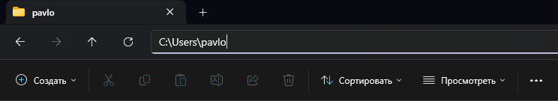

On Linux, the path to the user's home directory is as follows: /home/username



* 1. Розкрийте поняття FHS. Як даний стандарт використовується в контексті файлових систем?

The Filesystem Hierarchy Standard (FHS) is a reference describing the conventions used for the layout of Unix-like systems. It has been made popular by its use in Linux distributions, but it is used by other Unix-like systems as well. In simple terms, it sets standard directory names and their purpose. For example:

* /bin: system executable files
* /etc: configuration files
* /home: user home directories
* /var: modifiable data such as logs and caches
* /usr: programs and files shared by all users
* /lib: libraries
  1. Перерахуйте основні команди для роботи з файлами та каталогами в Linux: створення, переміщення, копіювання, видалення.
* Create a directory: mkdir [directory\_name].
* Create a file: touch [file\_name]
* Moving: mv [source] [destination].
* Copy a file: cp [source] [destination]
* Copy a directory: cp -r [source\_directory] [destination\_directory]
* Delete a file: rm [file]
* Delete a directory: rm -r [directory]

**Хід роботи:**

1. Початкова робота в CLI-режимі в Linux ОС сімейства Linux:
2. Запустіть віртуальну машину VirtualBox, оберіть CentOS та запустіть її. Виконайте вхід в систему під користувачем: CentOS, пароль для входу: reverse ***(якщо виконуєте ЛР у 401 ауд.)*** та запустіть термінал.
3. Запустіть віртуальну машину Ubuntu\_PC ***(якщо виконуєте завдання ЛР через академію netacad)***
4. Запустіть свою операційну систему сімейства Linux ***(якщо працюєте на власному ПК та її встановили)*** та запустіть термінал. Опрацюйте всі приклади команд, що представлені у лабораторних роботах курсу ***NDG Linux Essentials - Lab 7: Navigating the Filesystem*** та ***Lab 8: Managing Files and Directories.*** Створіть таблицю для опису цих команд

***Готував матеріал студент Скряга П.***

|  |  |
| --- | --- |
| Назва команди | Її призначення та функціональність |
| pwd | Визначає місце знаходження користувача у файловій системі, показує поточну робочу директорію (print working directory) |
| cd Documents | Команда **cd** здійснює перехід до каталогу, який у неї вказаний як аргумент. В даному випадку це каталог **Documents** |
| echo $HOME | Command to see the path to your home directory. |
| cd / | cd /: Changes the current working directory to the root directory of the file system. |
| cd | The cd command, without any argument, simply takes you to your home user directory. This means that you will be taken to the folder that is your home folder under your username. |
| cd/home | The cd command may be entered with a path to a directory specified as an argument. The cd /home command will go to the /home directory on the system |
| cd ~ | The cd ~ command, or simply cd (without any argument), takes you to your user home directory, which is where your main files and settings are located. The tilde symbol (~) is used as an alternative way to refer to the home directory. |
| echo ~ ~sysadmin ~root ~mail ~nobody | Use the echo command to display some other examples of using the tilde as part of the path. |
| cd /usr/bin  pwd | Using an absolute path, change to the /usr/bin directory and display the working directory. |
| cd /usr  pwd | Use an absolute path to change to the /usr directory and display the working directory. |
| cd /usr/share/doc  pwd | Use an absolute path to change to the /usr/share/doc directory and display the working directory. |
| cd bash  pwd | Using a relative path, change to the /usr/share/doc/bash directory and display the working directory. If there wasn't a bash directory under the current directory, the previous command would fail. |
| cd ..  pwd | Use a relative path to change to the directory above the current directory. The .. represents one level above your current directory location. |
| cd ../dict  pwd | Use a relative path to change up one level from the current directory and then down into the dict directory. |
| cd  ls | The command to list the contents of the current directory. |
| ls -a | The command to display all files, including hidden files. |
| ls -l /etc/hosts | The command to see how the -l option provides more information about a file. |
| ls -R /etc/udev | A command that allows you to view the contents of a directory and the contents of subdirectories. |
| ls -d /etc/s\* | The command to display only the files that begin with the letter s in the /etc directory. |
| ls -d /etc/???? | The command to display all of the files in the /etc directory that are exactly four characters long. |
| ls -d /etc/[abcd]\* | Command to display all files in the /etc directory that start with the letters a, b, c, or d. |
| echo \* | The command to display all filenames in the current directory that match the glob pattern \*. |
| echo D\*  echo P\* | The commands will display all the files in the current directory that start with the letter D, and the letter P. |
| echo \*s | The asterisk \* can be used anywhere in the string. The command will display all the files in your current directory that end in the letter s. |
| echo D\*n\*s | Note that the asterisk can also appear multiple times or in the middle of multiple characters. The command will show all files in your current directory that start with D, contain n, and end with s. |
| echo ?????? | The command to display the filenames that are exactly six characters long. |
| echo D???????? | The command to display the file names that start with the letter D and are exactly nine characters long. |
| echo ?????\*s | The command will display file names that are at least six characters long and end in the letter s. |
| echo [DP]\*  echo [!DP]\* | In the first example, the first character of the file name can be either a D or a P. In the second example, the first character can be any character except a D or P. |
| echo [D-P]\*  echo [!D-P]\* | In the first example, the first character of the file name can be any character starting at D and ending at P. In the second example, this range of characters is negated, meaning any single character will match as long as it is not between the letters D and P. |
| ls  cp /etc/hosts hosts  ls | ls: This command displays a list of files and folders in your current working directory. cp /etc/hosts hosts: This command copies the /etc/hosts file from the root directory to the current working directory and renames it to hosts. ls: After copying the file, this second ls command will list the files and folders in your current working directory, including the newly created hosts file. |
| rm hosts  ls  cp –v /etc/hosts hosts  ls | rm hosts: This command removes the hosts file from the current working directory. ls: After deleting the hosts file, this ls command will list the files and folders in your current working directory.cp -v /etc/hosts hosts: This command copies the /etc/hosts file from the root directory to the current working directory and renames it to hosts. The -v option tells the cp command to print detailed information about the copying process.ls: After copying the file, this second ls command will list the files and folders in your current working directory, including the newly created hosts file. |
| rm hosts  ls  cp –v /etc/hosts .  ls | Just like the previous command, but to copy the /etc/hosts file, we use the dot . to indicate the current directory as the target: |
| rm hosts  ls  cd /etc  ls -l hosts  cp –p hosts /home/sysadmin  cd  ls –l hosts | rm hosts: This command deletes the hosts file from your current directory ls: After deleting the hosts file, the ls command lists the files and folders in your current directory. cd /etc: This command changes your current working directory to /etc, which is the system directory where the configuration files are stored. ls -l hosts: After changing the directory to /etc, this ls command displays detailed information about the hosts file. cp -p hosts /home/sysadmin: This command copies the hosts file to the /home/sysadmin directory, preserving all its attributes. cd: This command takes you to your home user directory. ls -l hosts: After changing the directory to your home directory, this ls command displays the details of the hosts file in your home directory. |
| rm hosts  cp -p /etc/hosts ~ ~ cp -p /etc/hosts  cp hosts newname  ls -l hosts newname  rm hosts newname | The first copy with the -p option preserved the original timestamp.  The second copy specified a different filename (newname) as the target. Because it was issued without the -p option, the system used the current date and time for the target; thus, it did not preserve the original timestamp found in the source file /etc/hosts. |
| mkdir Myetc  cp –R /etc/udev Myetc  ls –l Myetc  ls –lR Myetc | mkdir Myetc: This command creates a new directory named Myetc. cp -R /etc/udev Myetc: This command copies the contents of the /etc/udev directory along with its contents to the new Myetc directory. The -R option specifies recursive copying, meaning that it also copies all subdirectories and their files. ls -l Myetc: This command displays detailed information about the files and folders in the Myetc directory. ls -lR Myetc: This command displays detailed information about the files and folders in the Myetc directory and all its subdirectories (recursively). |
| ls  rm -r Myetc  ls | To remove a directory, use the -r option to the rm command |
| touch premove  ls  mv premove postmove  ls  rm postmove | touch premove: This command creates a file named premove. ls: This command displays a list of files and folders in your current directory. mv premove postmove: This command renames the premove file to postmove.ls: After renaming the file, this second ls command lists the files and folders in your current directory. rm postmove: This command removes the postmove file from your current directory. |

***Готував матеріал студент Яковенко Н.***

3. Робота в в терміналі (закріплення практичних навичок) **обов'язково представити свої скріншоти**:

* Визначте ваш поточний робочий каталог;
* 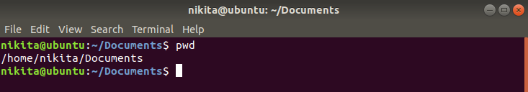
* Перейдіть до кореневого каталогу та визначте Ваш поточний робочий каталог (дві команди);
* 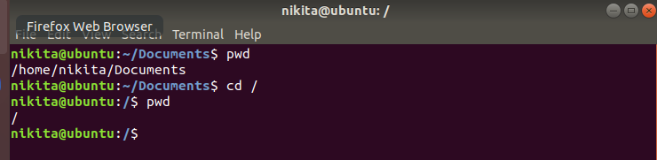
* Перегляньте вміст поточного каталогу у довгому форматі (скористайтесь відповідним ключем команди ls);
* 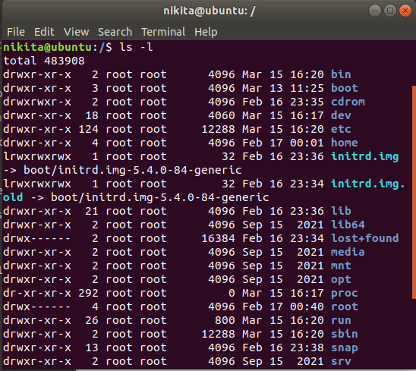
* Перейдіть до каталогу /usr/share та визначте Ваш поточний робочий каталог (дві команди)
* 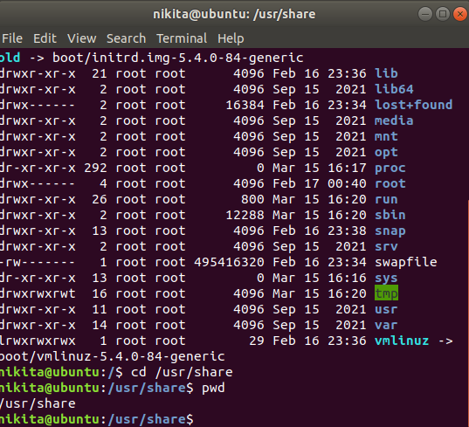
* Перегляньте вміст поточного каталогу включаючи і приховані файли (hidden files) (скористайтесь відповідним ключем команди ls);
* 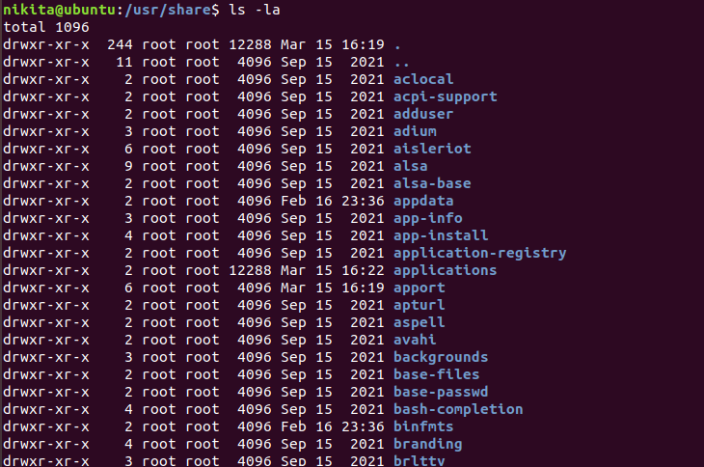
* 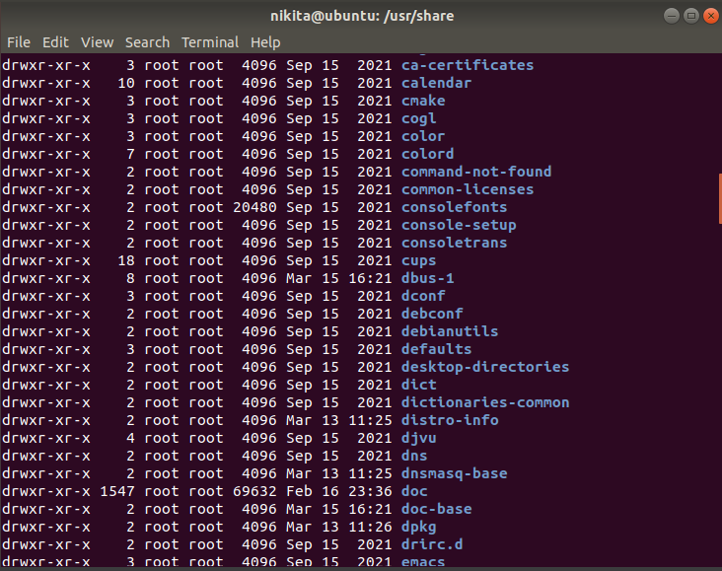
* 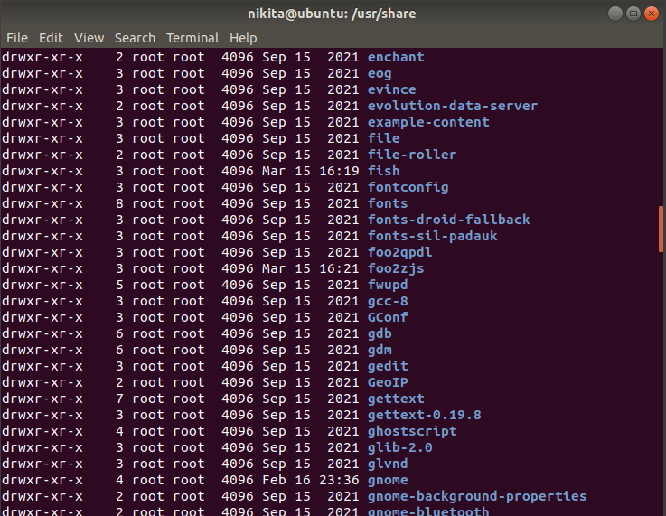
* 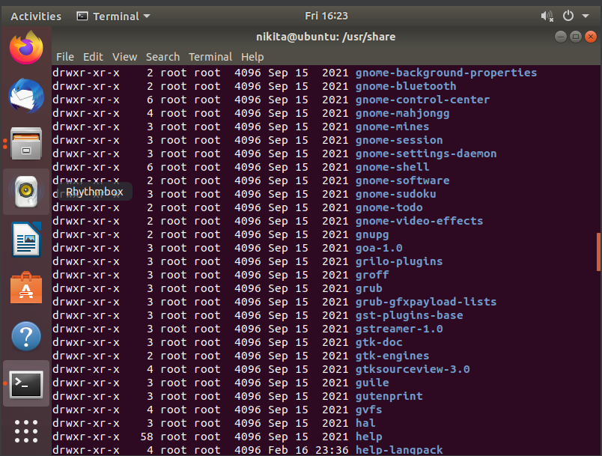
* 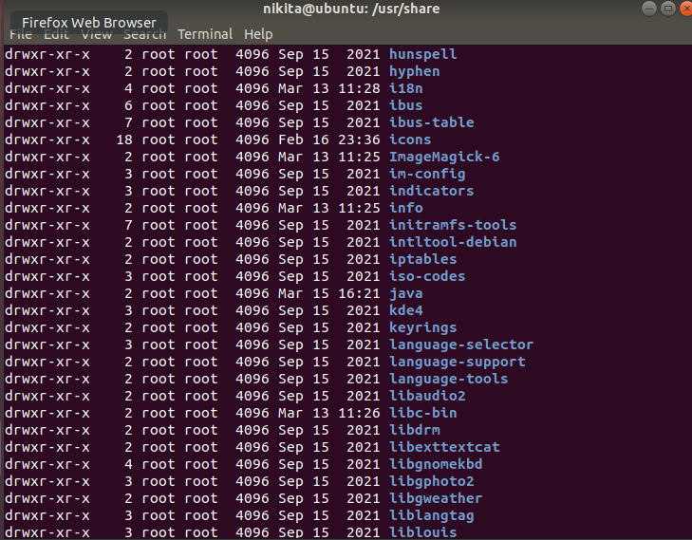

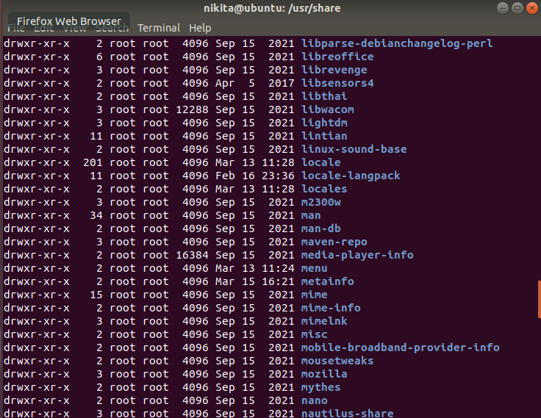

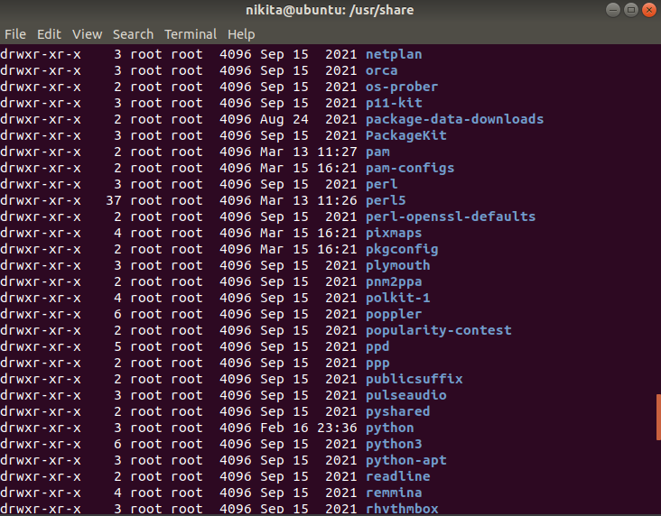

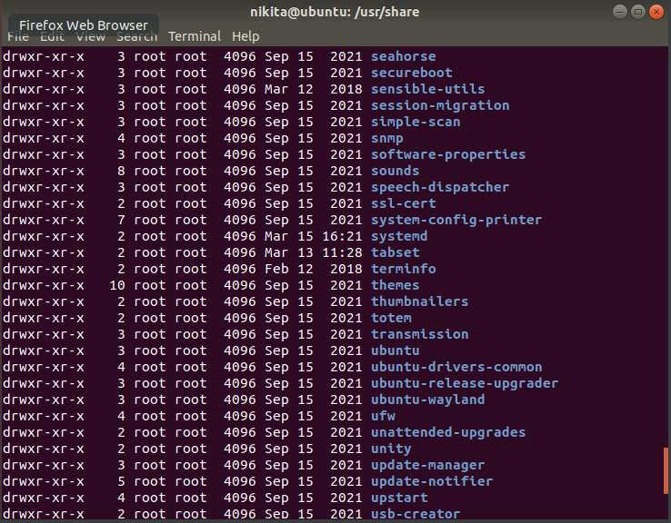

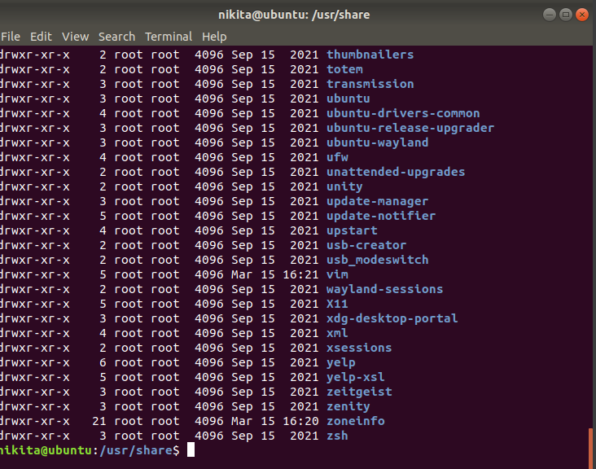

* \*Перейдіть до каталогу /etc;
* 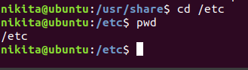
* \*Перегляньте вміст даного каталогу, але щоб виводило тільки назви файлів, що починаються з літери вашого імені;
* **My name is Nikita, so I need the letter N**
* ****
* \*Перегляньте вміст даного каталогу, але щоб виводило тільки файли, назви яких складаються з 6 літер;
* **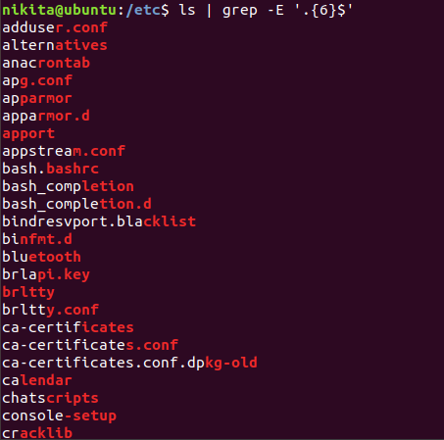**
* **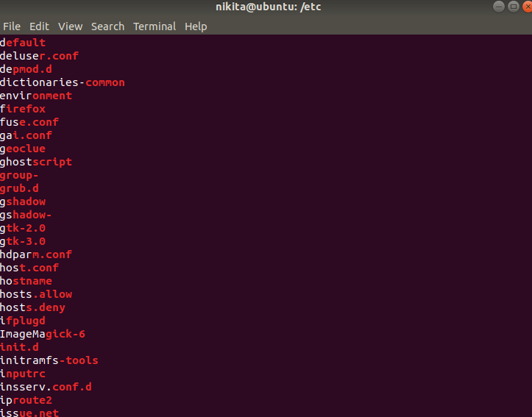**
* **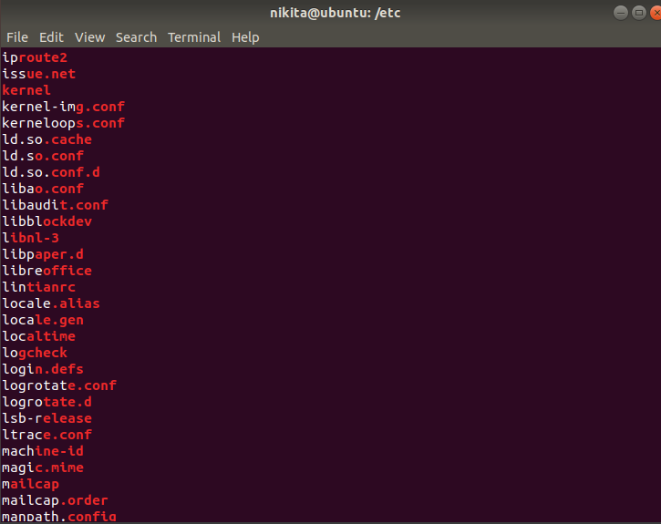**
* **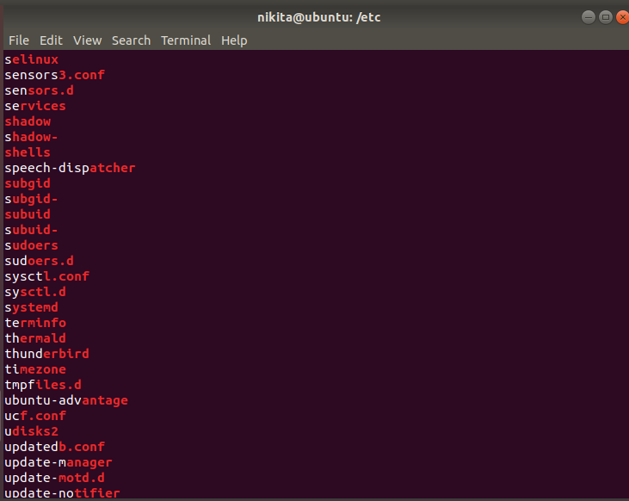**
* \*\*Перегляньте вміст даного каталогу, але щоб виводило тільки файли, назви яких закінчуються на літери ваших імен, наприклад якщо ваші імена Ivan, Anna, Maks, то вибірку робиму, щоб назви файлів закінчувались на літери [i,a,m];
* 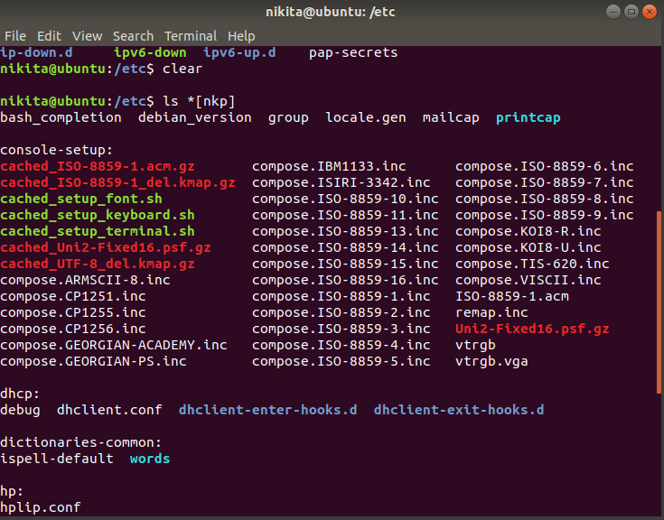
* 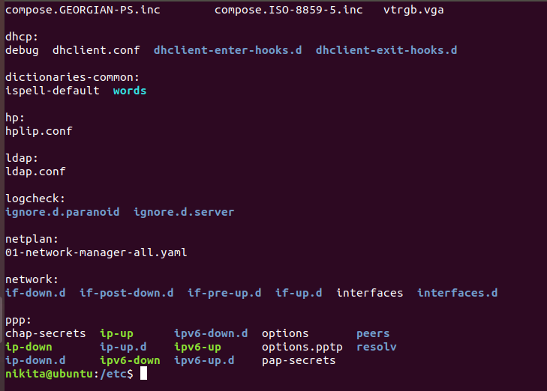
* \*\*Перейдіть до домашнього каталогу поточного користувача та перегляньте його вміст у рекурсивному (зворотному до алфавітного) форматі (виконати цю дію через конвеєр команд);

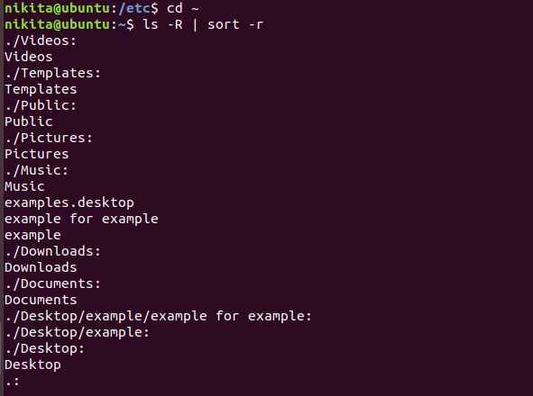

* В поточній директорії створити директорію з назвою вашої групи;



* Переглянути оновлений вміст домашнього каталогу поточного користувача. Скористайтесь ключем -r команди ls, яку інформацію ви отримаєте?
* 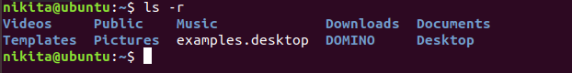

**We got the contents of the home directory sorted in reverse alphabetical order where we see the created DOMINO folder.**

***Готувала матеріал студентка Чурюмова К.***

* Перейдіть у створену вами директорію з назвою Вашої групи та створіть у ній порожній файл *lab5*

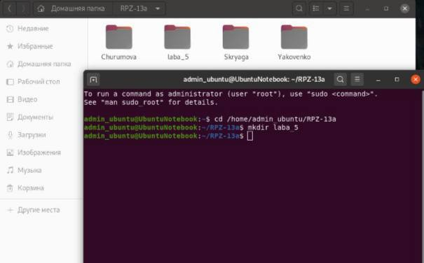

* Створити в даній директорії 3 директорії з прізвищами студентів вашої команди *surname1, surname2, surname3* (команда mkdir мульти аргумента, тому всі три каталоги можна створити однією командою);

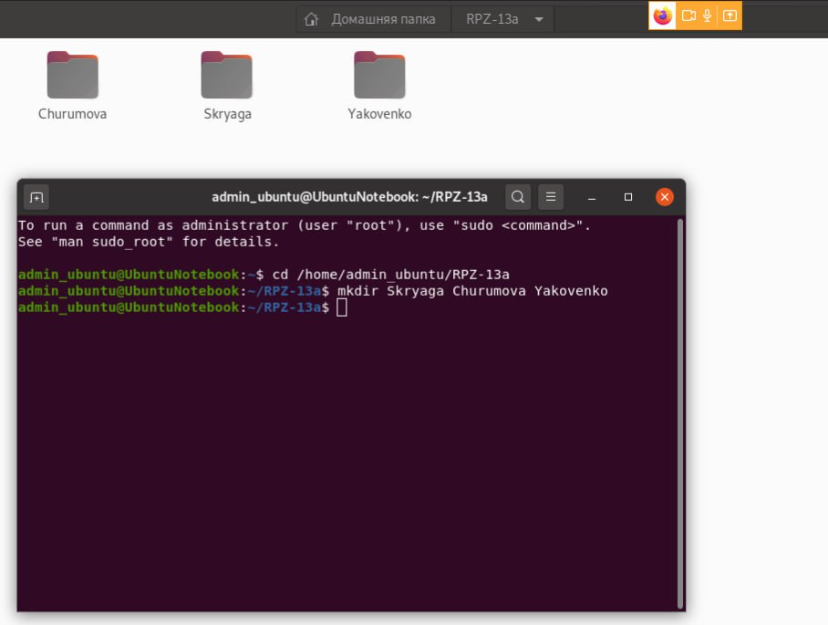

* Перейдіть у перший підкаталог *surname1* та створіть порожній файл з ім'ям першого студента *name1*;

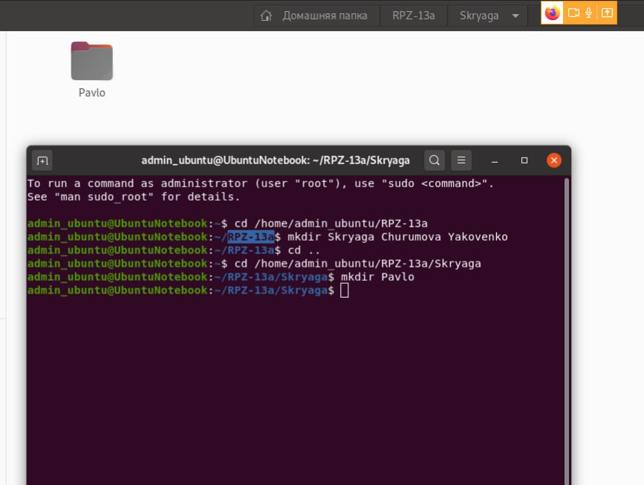

* За допомогою команди *echo "Hello, my name is Name1" > name1* внесіть у цей файл дані про студента (символ *>* дозволяє вивід команди *echo* перенаправити одразу у файл *name1*;

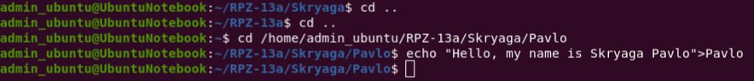

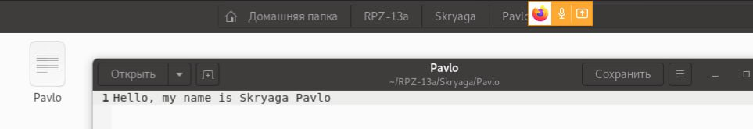

* Перегляньте вміст файлу *name1* за допомогою команди *cat name1* (має містити щойно введену Вами інформацію)



* Зробіть копію першого файлу *name1* та перейменуйте її у файл з другим ім'ям студенту Вашої команди *name2*;
* Перегляньте вміст каталогу, обидва файли мають з'явитися;
* Перегляньте вміст другого файлу *cat name2* (він має поки що містити повну копію вмісту файлу *name1*)



* Замініть зміст файлу name2, щоб він містив відповідне ім'я другого студента за допомогою команди *echo "Hello, my name is Name2" > name2*

C:\Users\Admin\Downloads\Telegram Desktop\image_2024-03-12_19-05-36.png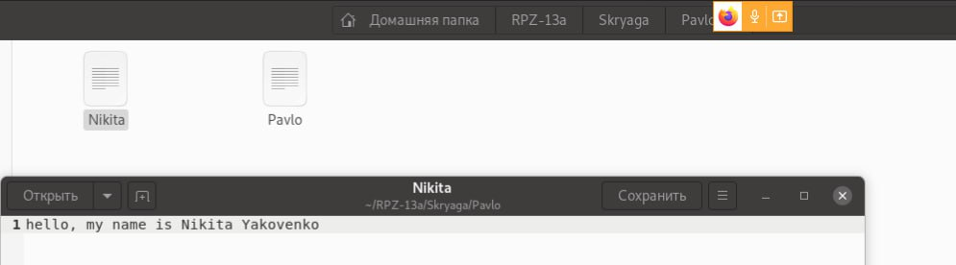

* Перегляньте вміст другого файлу *cat name2* (він вже має містити оновлену інформацію)
* Перемістіть файл *name2* у директорію *surname2*;



* Зробіть копію першого файлу *name1* та перейменуйте її у файл з третім ім'ям студенту Вашої команди *name3*;
* Перемістіть файл *name3* у директорію *surname3*;

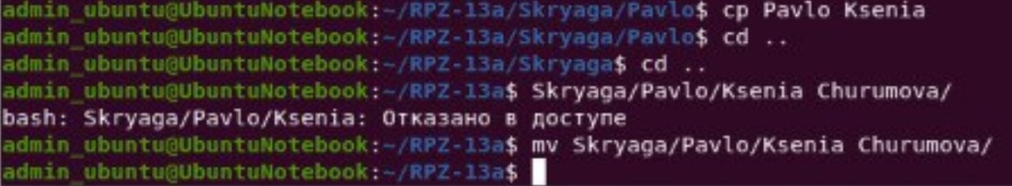

* Перейдіть до директорії  *surname3;*
* Перегляньте вміст третього файлу командою *cat name3* (він має містити дані про другого студента)



* Замініть зміст файлу name3, щоб він містив відповідне ім'я третього студента за допомогою команди *echo "Hello, my name is Name3" > name3*
* Перегляньте вміст файлу за допомогою  *cat name3* (він вже має містити оновлену інформацію)



* Поверніться до домашнього каталогу користувача;
* \*\*Перегляньте вміст даного каталогу, але щоб виводило тільки Ваш підкаталог з назвою групи та весь його вміст (підкаталоги *surname1, surname2, surname3* тафайли *name1, name2, name3*) до того ж файли та катлоги були відкоремлені кольорами (скористайтесь відповідним ключем -R команди ls та не забудьте використати спеціальний glob-шаблон [імя каталогу])

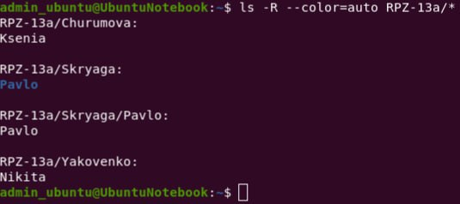

**Примітка:** Назви підкаталогів *surname1, surname2, surname3* та файлів *name1, name2, name3* замініть на свої

***Готував матеріал студент Яковенко Н.***

5.Опишіть дії, які виконують команди для переміщення по системі каталогів:

* команда cd /

This command moves the user to the root directory of the file system. That is, regardless of the current location, you are in the root directory.

* команда cd /home

This command moves the user to the `/home` directory, which usually contains the users' home directories.

* команда cd ~

This command moves the user to their home directory. The tilde character `~' is used to indicate the current user's home directory.

* команда cd (без аргумента)

This command also moves the user to their home directory.

* команда cd ..

This command moves the user one level up the directory hierarchy from the current location.

* команда cd ../..

This command moves the user two levels up the directory hierarchy from the current location.

* команда cd -

 This command moves the user to the previous workstation. That is, it changes the current directory to the one you were in before you invoked this command.

**Контрольні запитання:**

1. Як можна переглянути шлях до домашньої директорії користувача за допомогою команди echo? Існує 2 способи, наведіть обидва приклади у терміналі (відповідь є у матеріалах академії cisco на сайті netacad.com)

   First method:

**echo $HOME**

**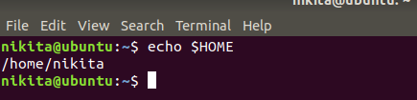**

   Second way:

**echo ~**

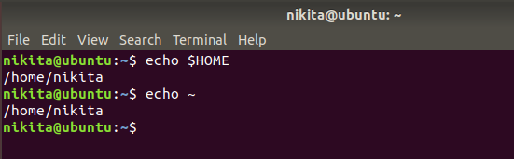

1. \*Чи можна переглянути вміст кореневого каталогу, перебуваючи у домашньому каталозі користувача без переходу у кореневий каталог? Продемонструйте це в командному рядку.

You can view the contents of the root directory from within the user's home directory without having to navigate to the root directory.

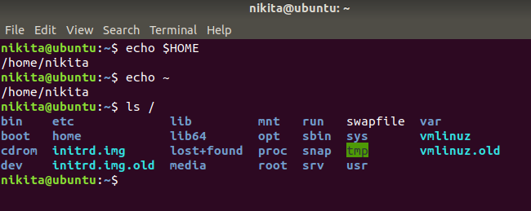

1. \*Яким чином в терміналі можна додати інформацію в порожній файл?

Adding information to an empty file in the terminal can be done by using the `echo` command and redirecting the output to the file.



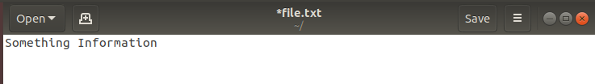

1. \*\*Як скопіювати та видалити існуючий каталог? Чи буде відмінність в командах, якщо каталог буде не порожній при цьому

Copy and delete an existing directory:

   Copy:

   cp -r [existing\_directory] new\_directory

   Deleting:

   rm -r [directory\_to\_delete]

   If the directory is not empty, you can use the same command to copy it, but to delete it, you need to use `rm -rf directory\_to\_delete` to delete it with all its contents.

1. \*\*У якому з наведених нижче прикладів відбувається переміщення файлу? його перейменування? одночасно обидві дії?

* mv /work/tech/comp.png. /Desktop
* mv /work/tech/comp.png. /work/tech/my\_car.png
* mv /work/tech/comp.png. /Desktop/computer.png

The first example moves a file from `/work/tech/comp.png.` to the desktop. The second example also moves the file, but renames it to `my\_car.png` at the same time. The third example moves the file to the desktop and renames it to `computer.png`.

Conclusion: in the course of work, we got acquainted with the basic commands for navigating the file system and with the basic commands for managing files and directories. Improved console skills on Ubuntu OS.